路由跳转

2022年10月26日

9:20

1. HashRouter
   * 修改package.json, 静态资源的路径将修改为相对路径, 路径可以修改为类如 /publicPath(绝对路径)和./publicPath(相对路径)

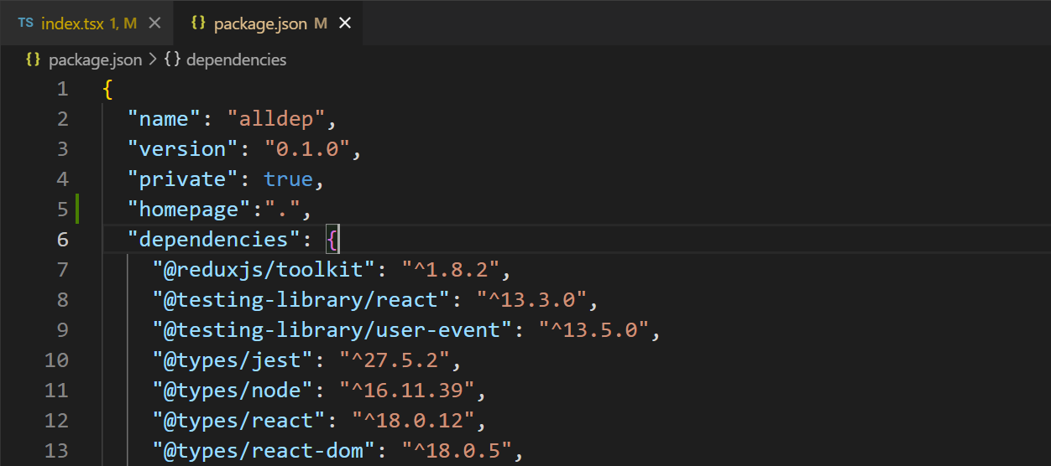

* 修改路由(index.tsx)

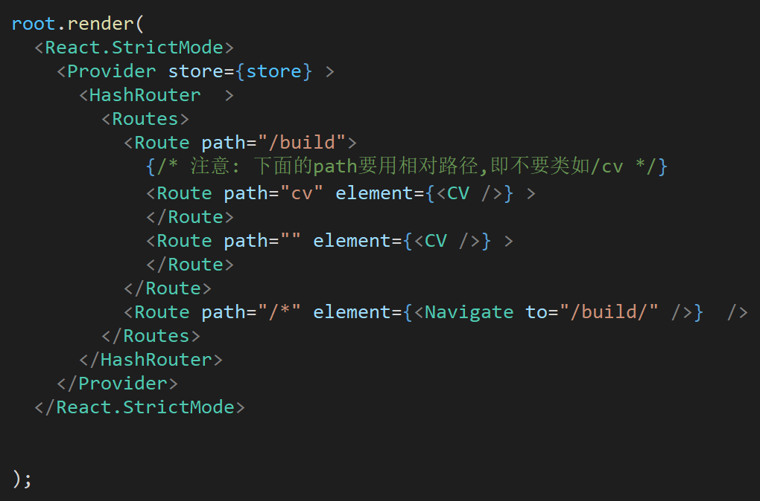

路径将类似http://127.0.0.1:5500/\*/#/build/

1. BrowserRouter
   * homepage修改同上
   * 修改路由(index.tsx)

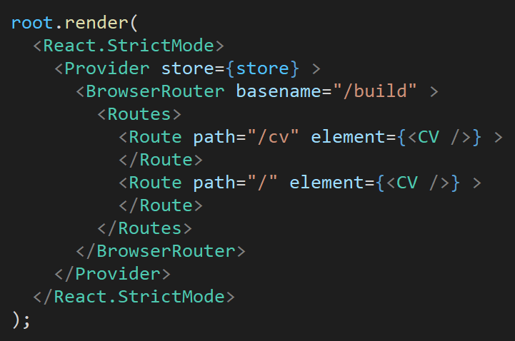

注意: basename需要保持与publicpath一致, 否则显示空白页

1. 跳转
   * 链接

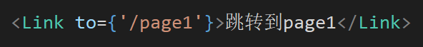

* JS跳转
  + URL传参

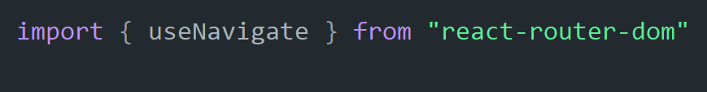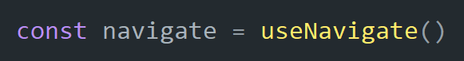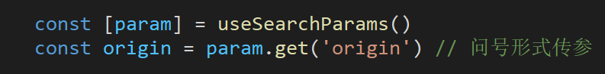

* 子路由传参(注意: 如果id)

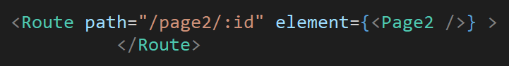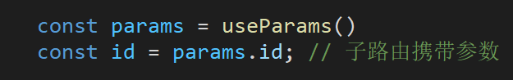

* state传参

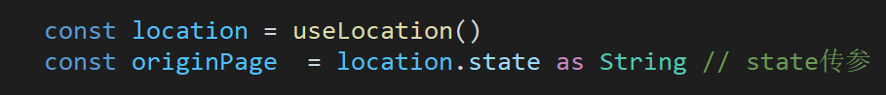

1. 嵌套路由

